电梯维保招标要求

一、日常维修、急修及保养
1.1严格按照《中华人民共和国安全生产法》《特种设备安全法》《特种设备安全监察条例》等相关法律法规,《电梯使用管理与维护保养规则（TSG T5001-2017）》、 《特种设备使用管理规则（TSG 08-2017）》、《电梯、自动扶梯和自动人行道维修规范（GB/T 18775-2009）》等相关国家标准、行业规范、医疗行业中要求的相关维保内容及标准制定维保方案，并严格按维保方案对院区电梯设备电气、机械部件等开展日常维修保养工作；
1.2投标单位资质必须与院区所有电梯设备（电梯型号见附件1）相符，维保人员必须持证上岗并在我院服务保障部备案，经安全培训合格后方可上岗；维保作业需保证设备的安全技术性能，并落实现场安全防护措施，保证作业安全；
1.3半月、季度、半年、年度保养项目不得低于附件2内容，日常巡视内容遵院方要求，根据每月生产重点变更调整。
1.4驻场维保人员接到电梯故障信息后，确保15min内赶至现场，最迟不得超过30min；
1.5现场维保人员将电梯故障情况及时反馈至院方，需要进一步维修或更换配件时，及时与院方沟通，并征得院方同意；
1.6驻场维保人员应保持电话全天24小时畅通，保证接到维修、急修通知后及时予以排除；
1.7如果有施工人员、厂家人员等外来人员对电梯及附属设施设备设备进行检查、测试、维修等操作时，须经院方许可后积极配合工作。
1.8在维保过程中发现电梯需更换配件的，需及时书面（工作联系函并附配件报价单，配件报价应标明规格型号）提请业主单位，并需电梯安全管理员签字确认。
1.9如电梯发生需更换配件且不在免费更换配件范围内，业主自行采购时电梯维保单位需免费提供技术支持和免费更换服务。

二、应急救援预案
2.1按照《电梯使用管理与维护保养规则》TSG T5001-2009等电梯相关规定中应急响应。
2.2维保单位为驻场维保人员提供通话对讲设备，以便于信息的传达及故障救援的响应，应急救援到场时间不超过15分钟；
2.3应急处置原则、流程和信息上报等严格按照医院审核通过的《应急救援预案》执行；
2.4负责电梯的应急救援工作，并自行配备2套专用的救援工具。负责救援工具日常的管理和维护，确保救援工具齐全、可用，应急救援工具为应急专用工具，非应急情况下不能使用，更不能与日常维保工具混用；
2.5针对电梯实际运营情况，结合院方要求开展电梯应急救援演练，院级应急演练至少每半年一次，科室级应急演练至少每季度一次，并提交应急演练方案和总结,对演练提出可行性的改进建议。

2.6负责编制应急响应和处置预案并报院方审批备案。

三、机房管理
3.1机房管理由院方主导，中标维保单位具体负责
3.2负责按照院方机房管理制度执行机房管理

四、其他院方需配合的工作。

五、商务部分
院区共27台电梯，其中22台直梯，4台扶梯，1台杂货梯，每台580元/月，提供部分免费更换配件（免费配件清单见附件3，免费更换配件不少于附件3），合计10万元（含电梯年检费用和限速器检测费用）。
- 考核标准
6.1因电梯维保单位人员脱岗（接报故障30分钟内未到达现场视为人员脱岗）造成被困人员投诉的、意外的，责任事故由维保单位承担，且单次考核200元。
6.2因电梯维保不到位、不及时造成电梯故障、事故的，责任事故由维保单位承担，且单次考核200元。
6.3应按照电梯相关管理规定制定电梯应急演练计划，演练计划应在维保单位入场后一个月内提交电梯安全管理员审批并按计划组织演练，未按计划演练的及不按时提交应急演练计划的考核1000元。
6.4遵守医院的管理规定，贯彻医院的“病人的需要是第一位的”服务理念。因服务态度及工作方式等遭投诉的需提交书面整改报告，三次以上类似投诉的三次以上投诉单次考核50元进行累计罚款。

附件1

电梯清单

型号：KONE MiniSpace/PT21/16-19

数量：10台

型号：KONE MiniSpace/PT21/18-19

数量：7台

型号：KONE MiniSpace/PT15/18-19

数量：1台

扶梯：KONE TravelmasterTM110/TM110 100/30

数量：4台

型号：KONE N MiniSpace/PT13/10-19

数量：2台

型号：KONE 3000S MiniSpace/PT21/10-19

数量：2台

型号：TWJ250/0.4-FDDNS0(辽宁东奥电梯)

数量：1台
附件2
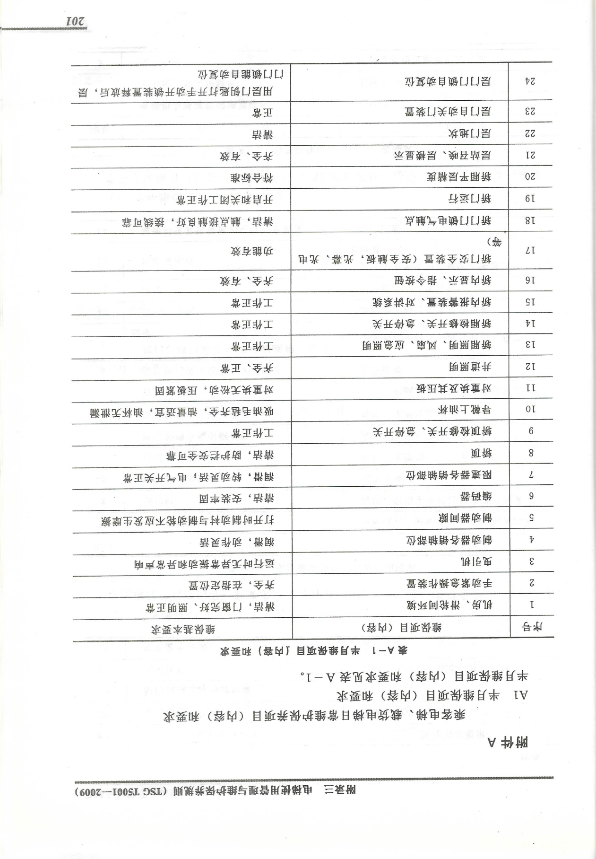
附件2（续）

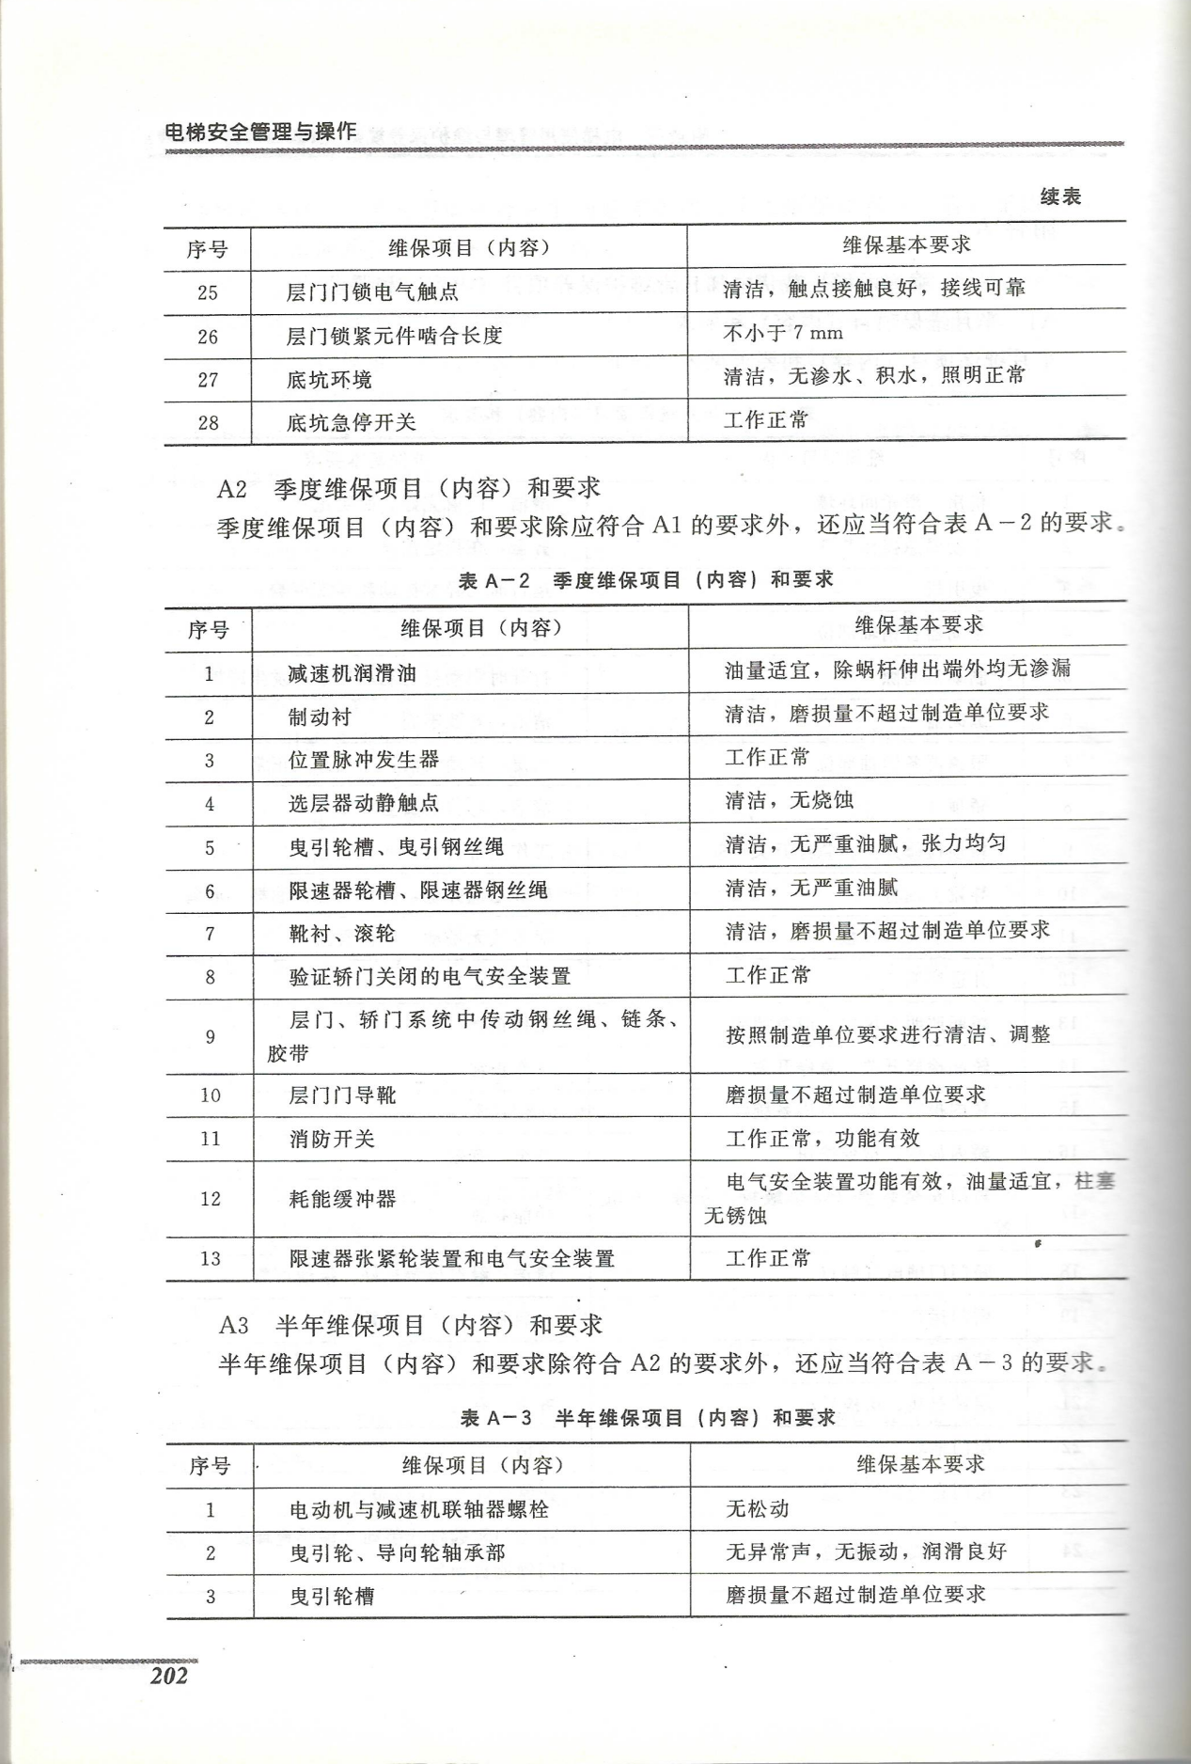
附件2（续）
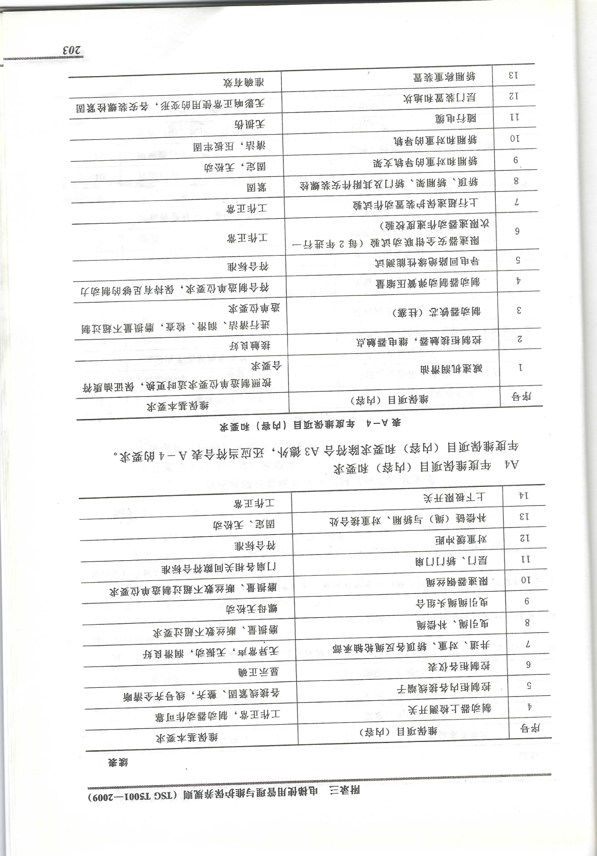
附件2（续）

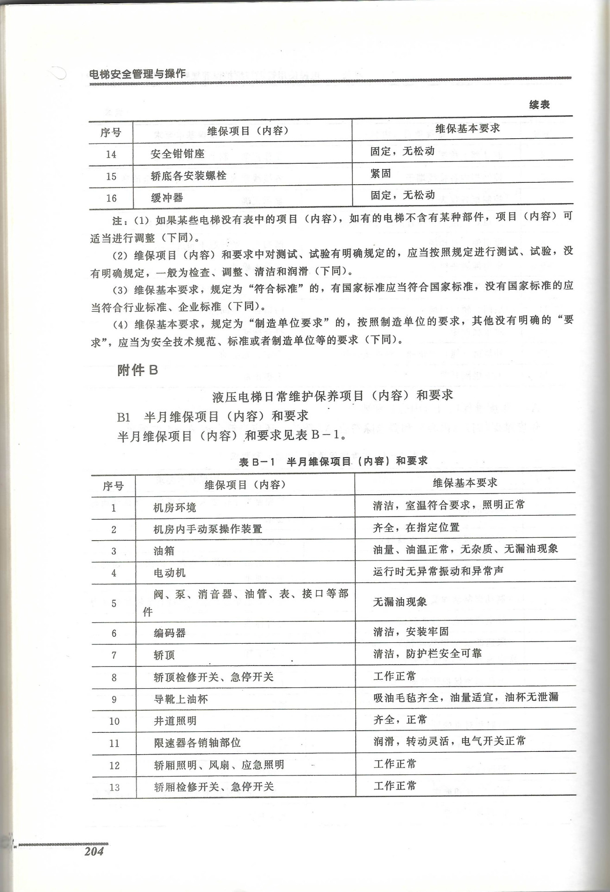
附件2（续）
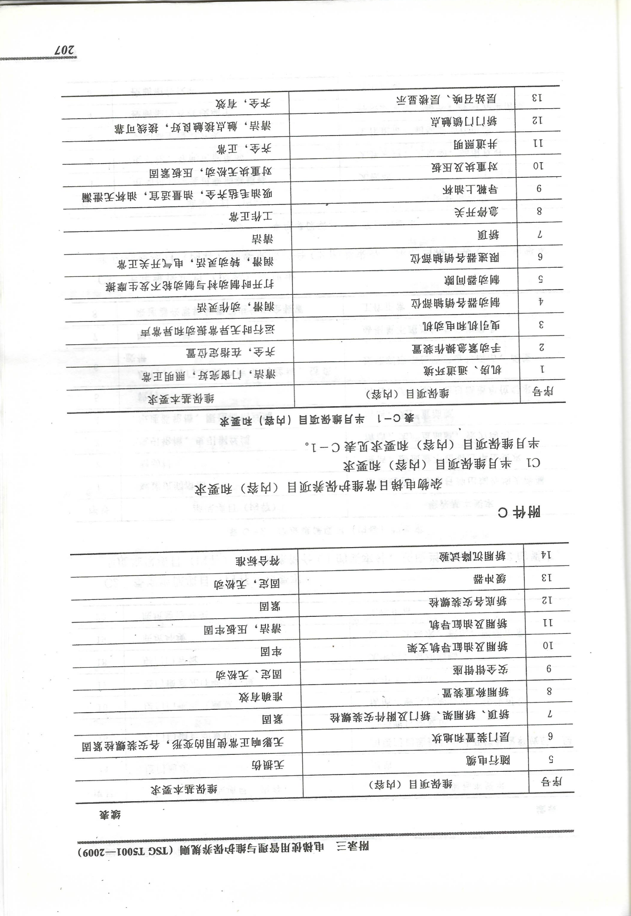
附件2（续）

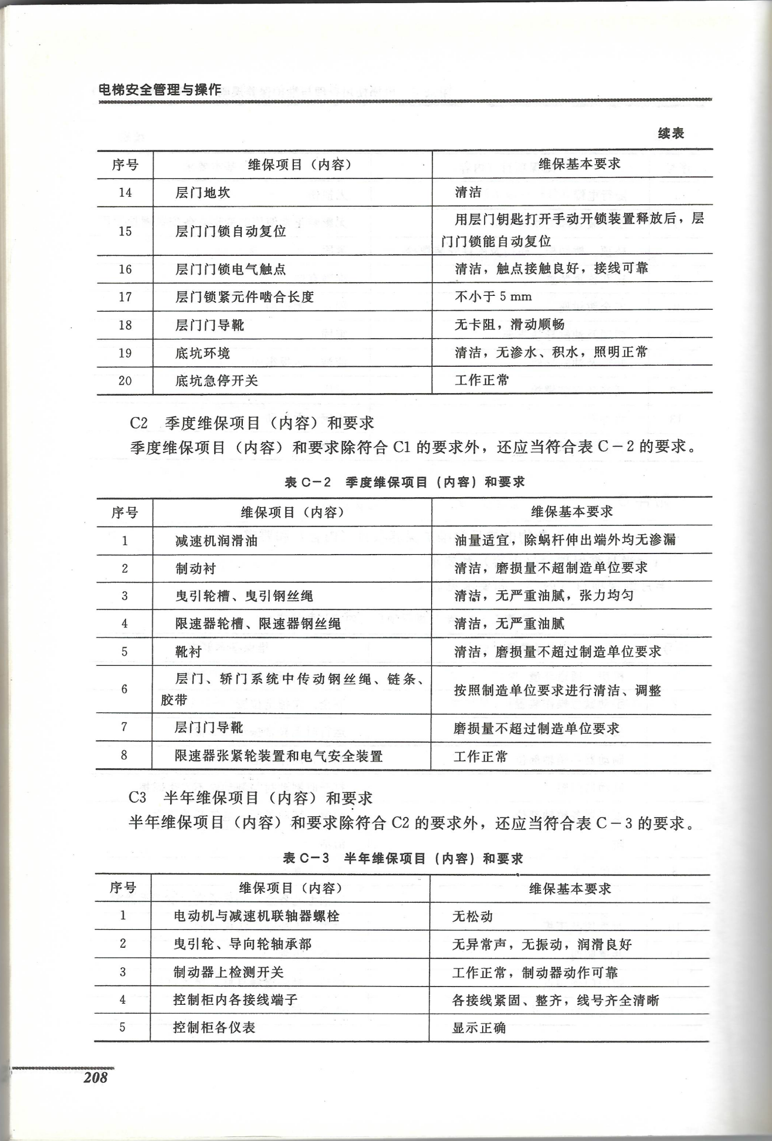
附件2（续）
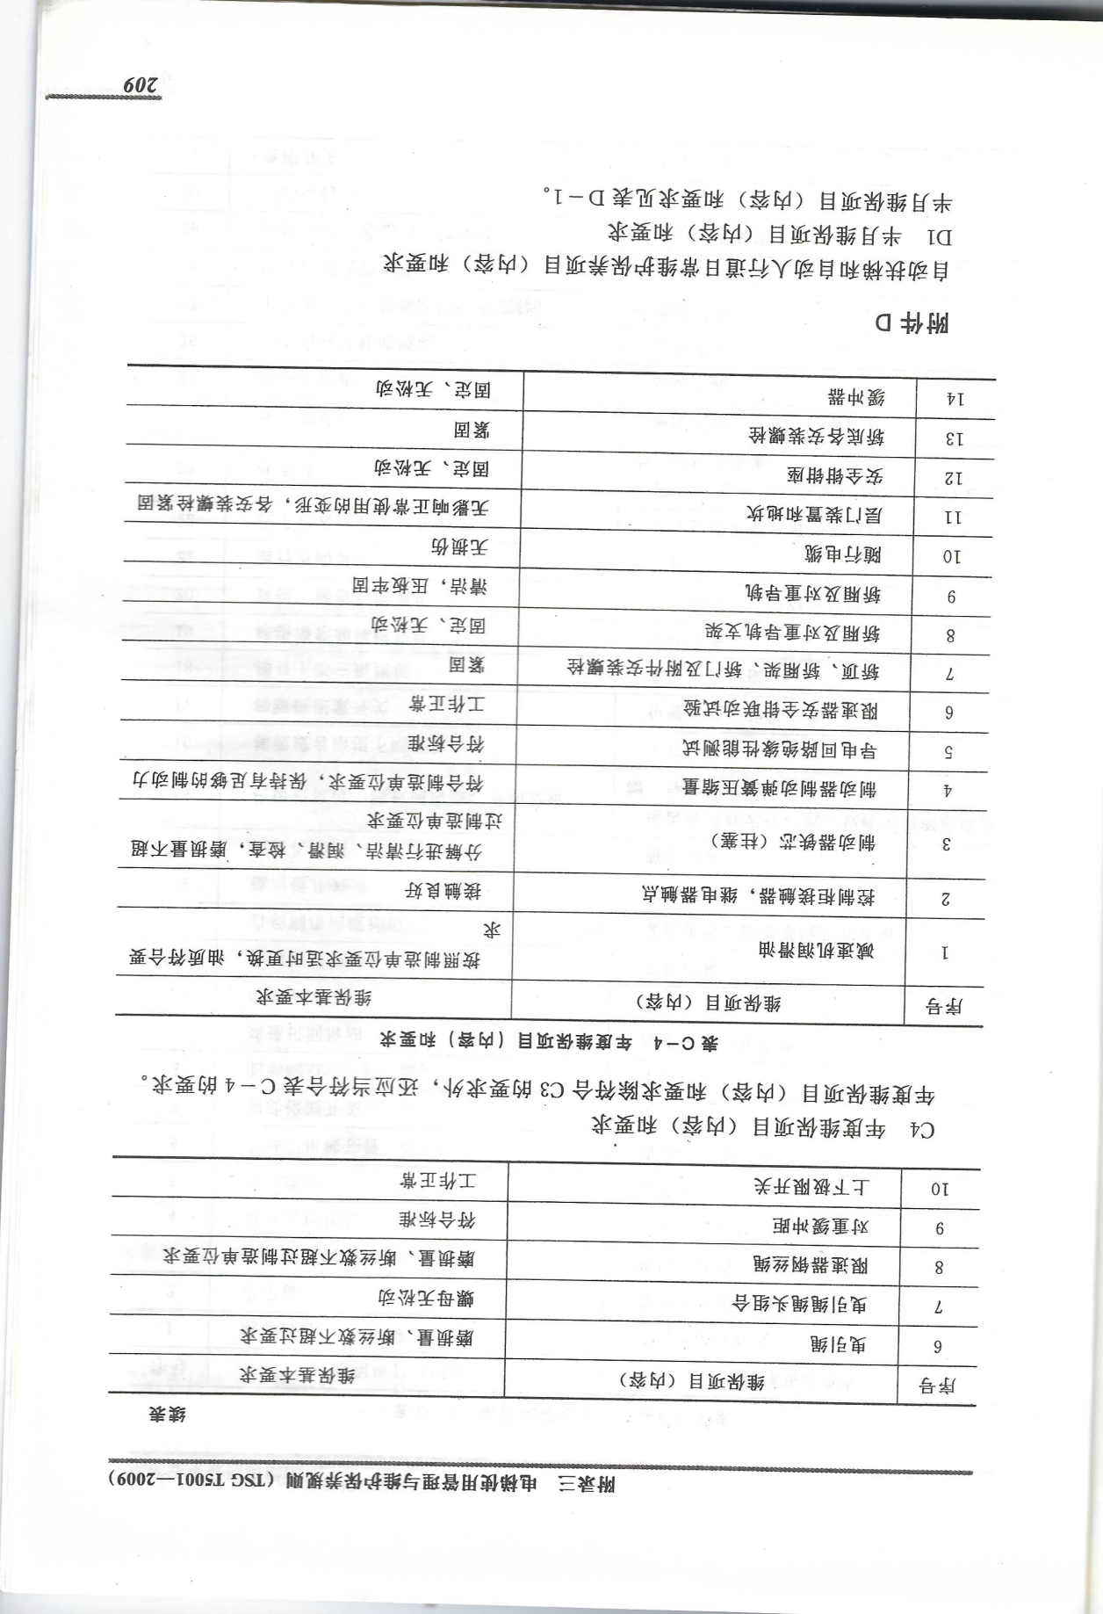
附件2（续）

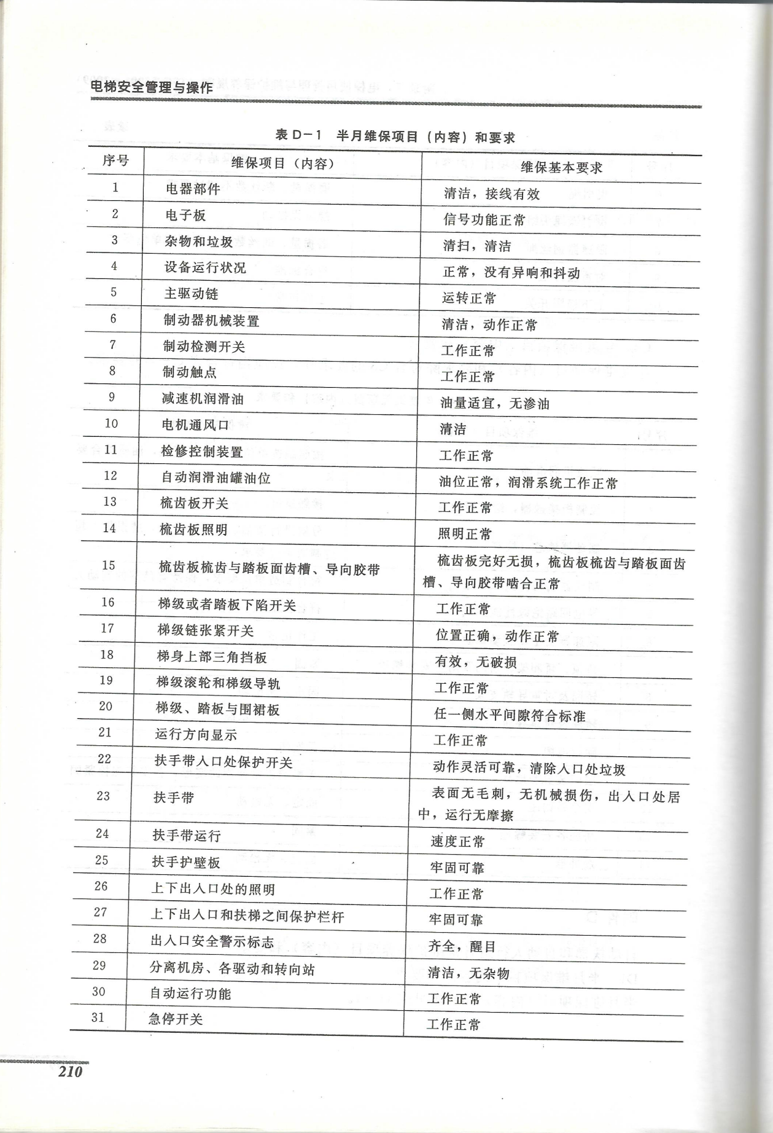
附件2（续）
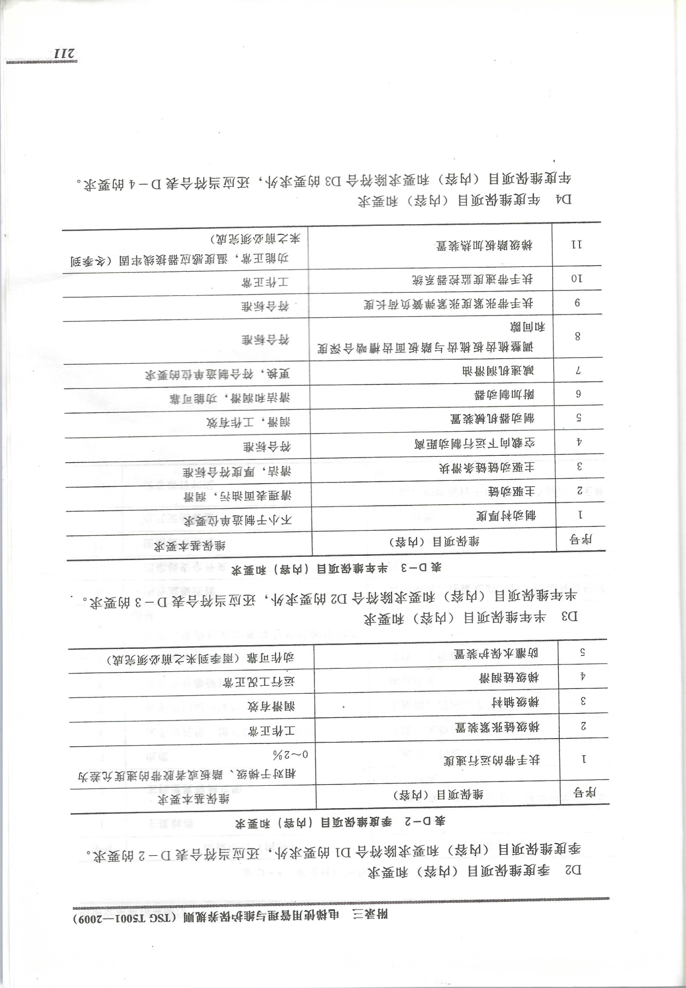
附件2（续）

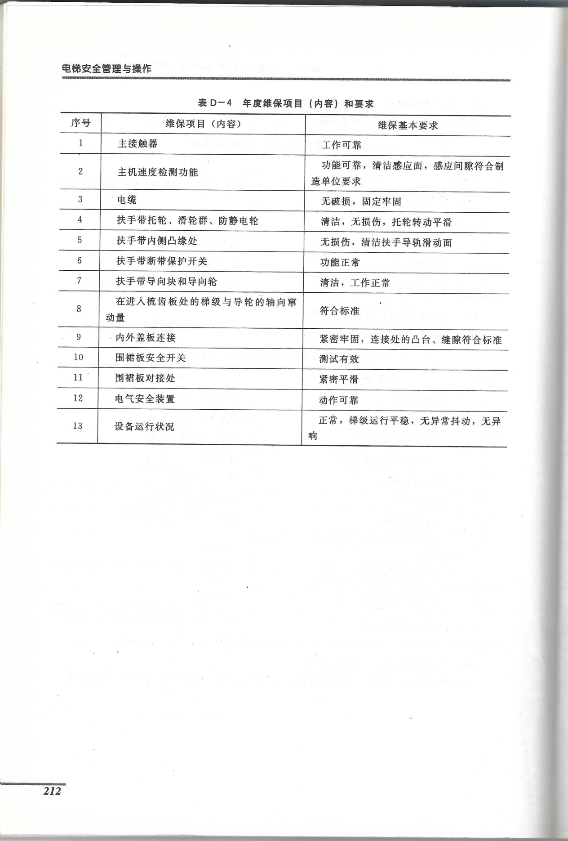
附件3
维保免费易损件配件清单
序号 | 配件名称 | 序号 | 配件名称
1 | AUGUSTA厅门门滑块 | 54 | 厅门弹簧组件
2 | AMD轿门门滑块 | 55 | 井道隔磁板
3 | AMD厅门滑块 | 56 | 轿厢对讲机
4 | 门球 | 57 | 底坑急停开关
5 | 双联按钮板 | 58 | 检修底坑开关
6 | 单联按钮板 | 59 | 底坑涨紧轮开关
7 | K-DELTA外呼面板 | 60 | 底坑缓冲器开关
8 | K-DELTA外呼透镜 | 61 | 压敏电阻
9 | 油壶支架，导轨油 | 62 | 厅门三角锁
10 | 充电电阻 | 63 | 自动熔断器 1 pole B 1A 24110
11 | 灯脚 | 64 | AUGUSTA同步绳轮
12 | 保险丝 | 65 | 轴承支架
13 | KDS50开门按钮 | 66 | KDS50LCS不锈钢面板，2个按钮孔
14 | KDS50关门按钮 | 67 | KDS50LCS不锈钢面板，1个锁孔
15 | KDS50警铃按钮 | 68 | KDS50LCS不锈钢面板，1个按钮孔+1个锁孔
16 | KDS50上行按钮 | 69 | KDS50外呼不锈钢面板
17 | KDS50下行按钮 | 70 | 磁铁固定组件
18 | KDS50数字按钮 | 71 | 61U磁条
19 | KDS300开门按钮 | 72 | 30磁条
20 | KDS300关门按钮 | 73 | 71U磁条
21 | KDS300警铃按钮 | 74 | 对重油壶支撑板
22 | KDS300上行按钮 | 75 | 中心补偿链固定装置
23 | KDS300下行按钮 | 76 | 楼层间信号电缆 3.5m
24 | KDS300数字按钮 | 77 | 载重板透镜
25 | 轿厢卡子（左） | 78 | 紧急灯透镜
26 | 轿厢卡子（右） | 79 | 安全窗电缆 L=4m
27 | 方形按钮片 | 80 | LCEREC固定板
28 | 按钮片垫片 | 81 | LCECOM到DOB电缆
29 | 吊顶小卡子 | 82 | 单按钮固定板Kdelat
30 | 外呼上下卡条 | 83 | 导轨接油盒
31 | 碳刷 | 84 | 塑料固定组件 LF67E的固定件
32 | 橄榄形应急灯24V | 85 | 椭圆形压板 2
33 | 厅站操纵盒端头 | 86 | KDS300COP载重透镜
34 | 厅外指示器透镜 | 87 | KDS300无显外呼底盒
35 | 外呼不锈钢面板 | 88 | KDS300到站灯底盒
36 | 轿顶检修盒上行开关 | 89 | 开关支架
37 | 轿顶检修盒下行开关 | 90 | 锁钩式控制柜锁
38 | 轿顶检修盒运行开关 | 91 | NBSL中分厅门同步绳轮
39 | 轿顶检修盒急停开关 | 92 | 紧急开锁挡块
40 | 减震轮 | 93 | KDS300外呼固定件
41 | AUGUSTA厅门同步钢丝绳LL=800 | 94 | 轿顶检修盒转换开关
42 | AUGUSTA厅门同步钢丝绳LL=900 | 95 | 轿顶电池
43 | AUGUSTA厅门同步钢丝绳LL=100 | 96 | 轿顶警铃
44 | AUGUSTA厅门拉力钢丝绳 | 97 | 门锁电气开关组件
45 | 重锤垫 | 98 | AMD轿门反绳轮
46 | 重锤钢丝绳 | 99 | 补偿链导向环
47 | 上下按钮间连线 | 100 | AUGSTA厅门门球支架
48 | 弹簧片 | 101 | D18接触器
49 | 磁铁固定组件 | 102 | 轿厢风扇
50 | 紧急开锁挡块 | 103 | 电源适配器
51 | 椭圆形压板 | 104 | AMD门球支架
52 | 塑料固定组件 | 105 | 轿厢滑动导靴靴衬
53 | 测速计轮D37.3 | 106 | 对重滑动导靴
107 | 所有油品 | 108 | 所有照明灯具
109 | 偏心轮 | 110 | 锁钩
111 | 微动开关 | 112 | 光幕

